研究生线上面试系统
（考生操作指南）

“研究生线上面试系统”通过互联网可同时满足多人在线面试开会，参会者通过手机或电脑入会，实现远程音频、视频、文件浏览等会议功能。
为有效组织会议，按职责将相关人员分为管理员端、辅导员+考官端、考生参会人员端三大类。主要分工如下：
管理员端：由会务工作人员担任，负责发起会议、邀请主持人和其他参会人员入会、会议过程管理操作等。
辅导员+考官端：适合参会主要领导，面试官，主持人，接受邀请入会，管理会场发言等。
考生参会人员端：接受邀请入会。
下面是考生参会人员端的操作手册，根据参会需求考生端本次需要同时提供手机版和电脑版入会。

1、下载腾讯会议
- 考生注册：
学校在收集到面试的考生信息后（手机号码+姓名），会下发一条激活短信链接给到面试考生的手机（第一次），考生请注意手机短信，直接点击该条链接，填写手机号码和验证号码，完成激活即可完成注册。
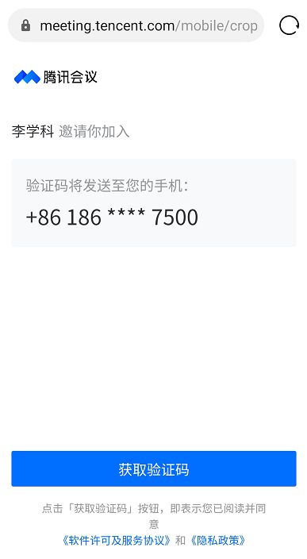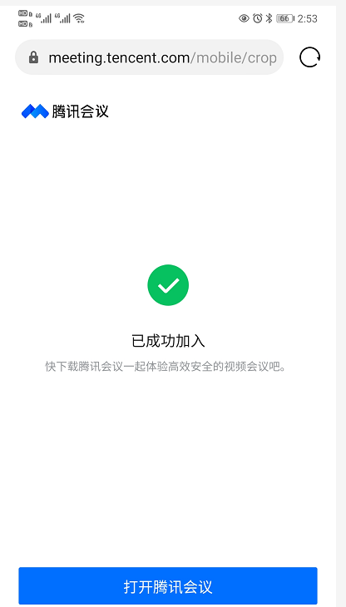

- 软件下载
PC端下载安装腾讯会议客户端软件；下载地址：https://meeting.tencent.com/download-center.html，下载腾讯会议。安装成功后，PC界面会增加“”手机端采用小程序即可入会，不需要下载APP；

2、注册及加入面试会议
考生采用双机位方式进行面试：
主机位，用来考生与考官交流，使用申报的手机号登陆腾讯会议PC客户端接入；
辅机位，用来监视考场环境，为提升考生接入线上考试的便捷性，通过微信搜索腾讯会议小程序（或腾讯会议二维码）接入，无需安装APP；
- PC端（主机位）：“打开腾讯会议”软件，点击“”，选择“注册/登陆”登录，一定要选择使用验证码登陆。
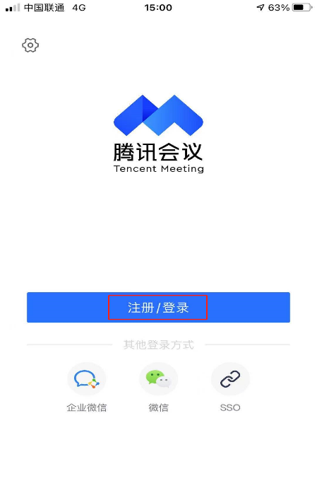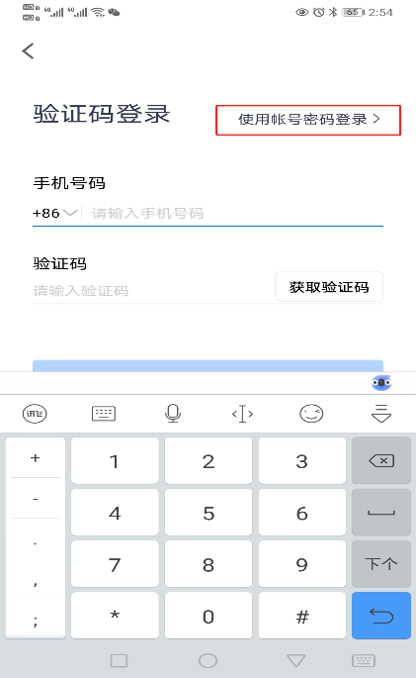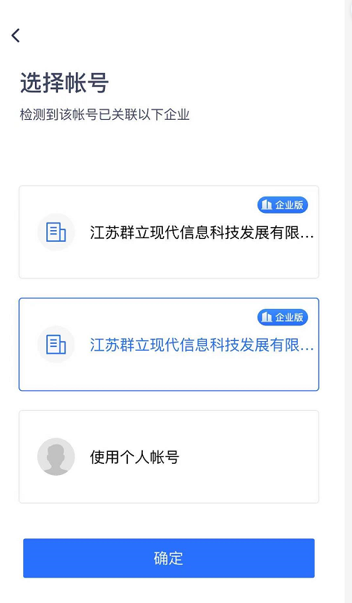
在考生接到短信链接，已经选择相关加入面试组织的步骤后，在验证手机号界面，填写手机号并输入收到的验证码即可，同时在下一界面选择你需要面试的学校单位；
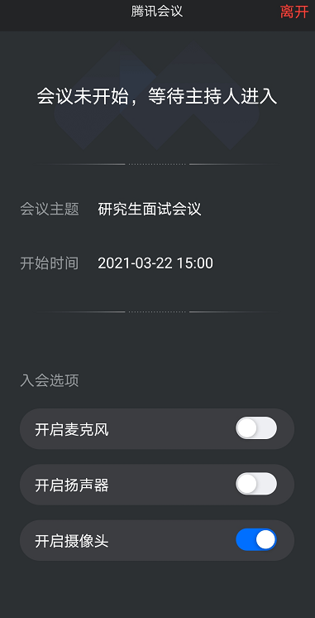
通过已经存在的会议列表（后台已经对应预约，注：考生请记住这个会议号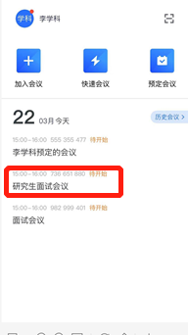，后续手机端（辅机位）需要这个会议号（9位）接入面试会议里面），选择到对应的面试场次（候考区），点击进入后进入到候考区域，等待辅导员老师的初审会议即可。

- 手机端（辅机位）登陆方式
辅机位手机端，用来监视考场环境，为提升考生接入线上考试的便捷性，通过微信搜索腾讯会议小程序接入，输入前面的记录的会议号，接入到面试候考区域，等待老师的初审会议即可，无需安装APP，注意手机端（辅机位）需要禁麦克风和扩音；
微信小程序—搜索腾讯会议—输入会议号（9位）
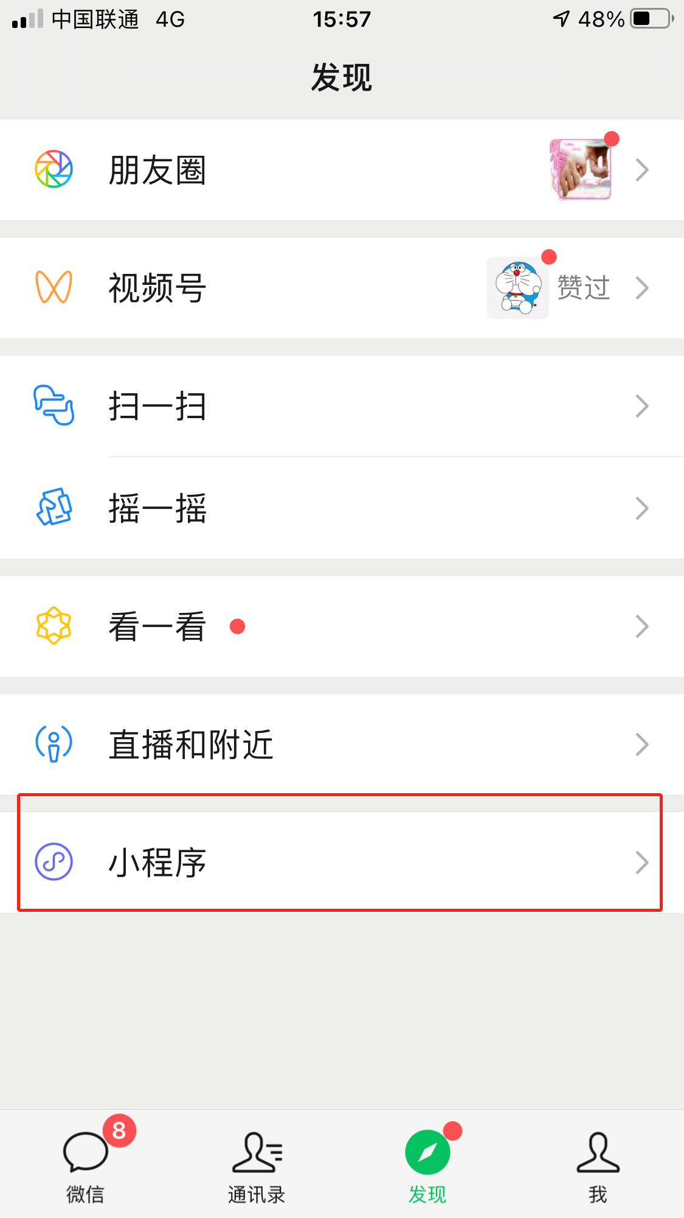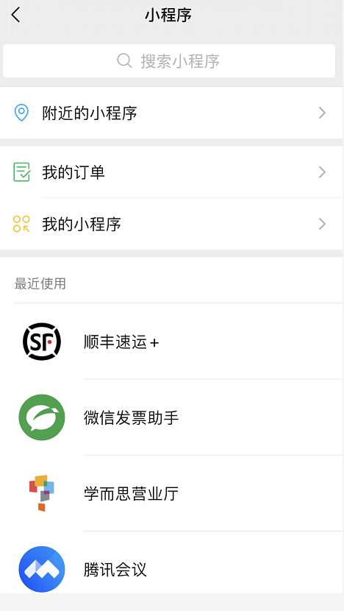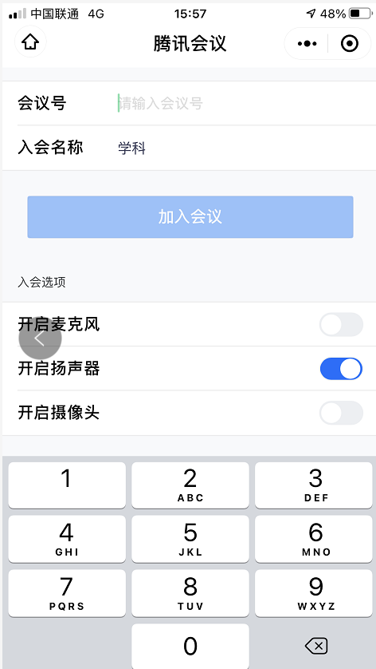

- PC端等候区域时，可对现有设备PC进行测试，检查音视频是否正常，建议同一环境下关闭手机的音频麦克风和扩音系统，避免回声，检查方法如下：
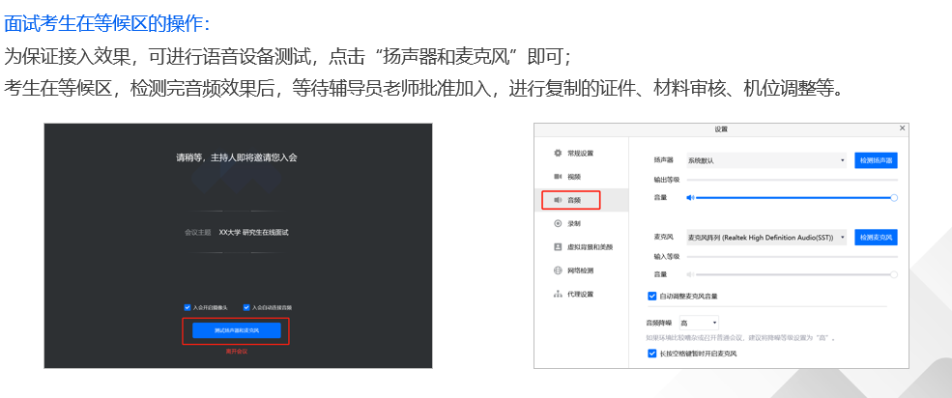

3、配置加入会议
待辅导员和考官主持人同意准入后，辅导员和考官主持人可以在该会议室对考生进行复制的证件、材料审核、机位调整、音视频检查等测试；待辅导员和考官确认考生完全符合下一阶段面试要求（资料、环境、音视频等要素）后，辅导员和考官主持人直接在会议聊天室，发出复试的面试会议链接，考生点击链接（PC和手机）后直接跳转下阶段的“面试区”退出当前“候考区”，进入“面试区”，排队等待考官安排接入面试，开始下一阶段的面试工作；
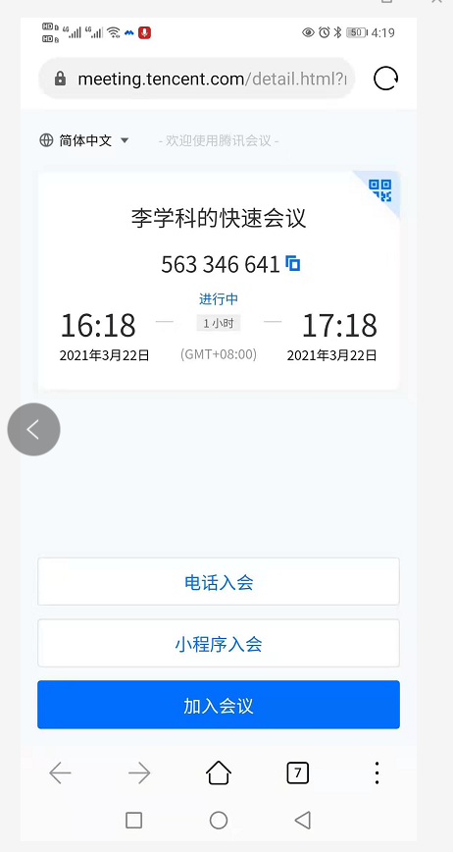

4、修改昵称
考生在进入面试区会议时必须将自己的名字修改为方便大家识别的名称。
您加入会议后，在下方菜单栏中，选择“成员”按钮，在新页面点击您向右更多图标，就会出现“改名”按钮。
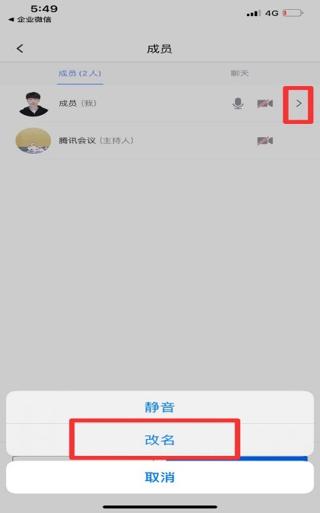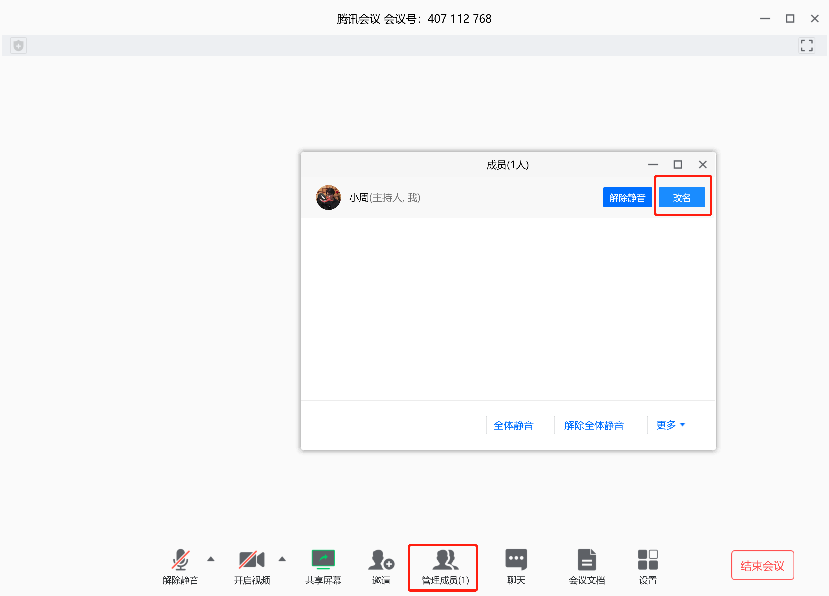
点击“改名”并输入您想修改的文字内容即可。

5、注意事项
- 进入会议后，请查看您在会议中手机端（辅机位）的静音状态，手机端是必须禁麦克风和扩音的，避免本地啸叫。

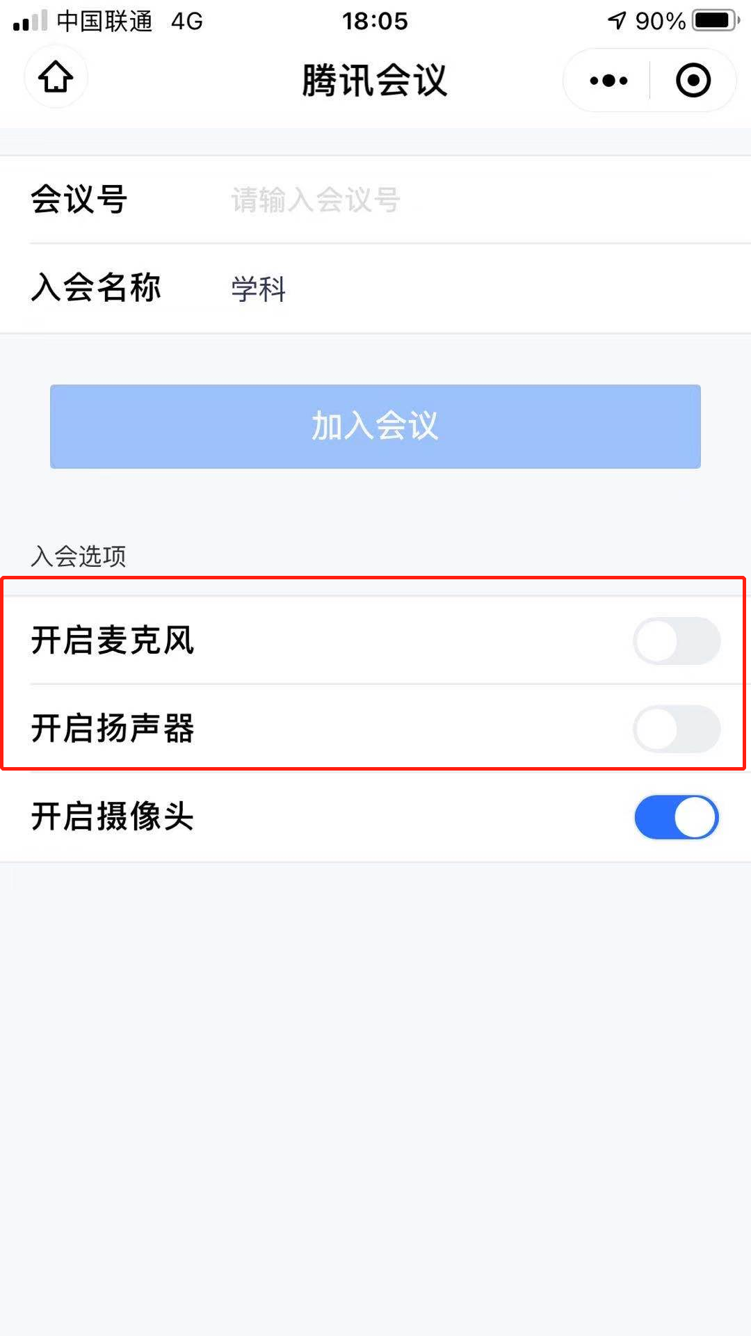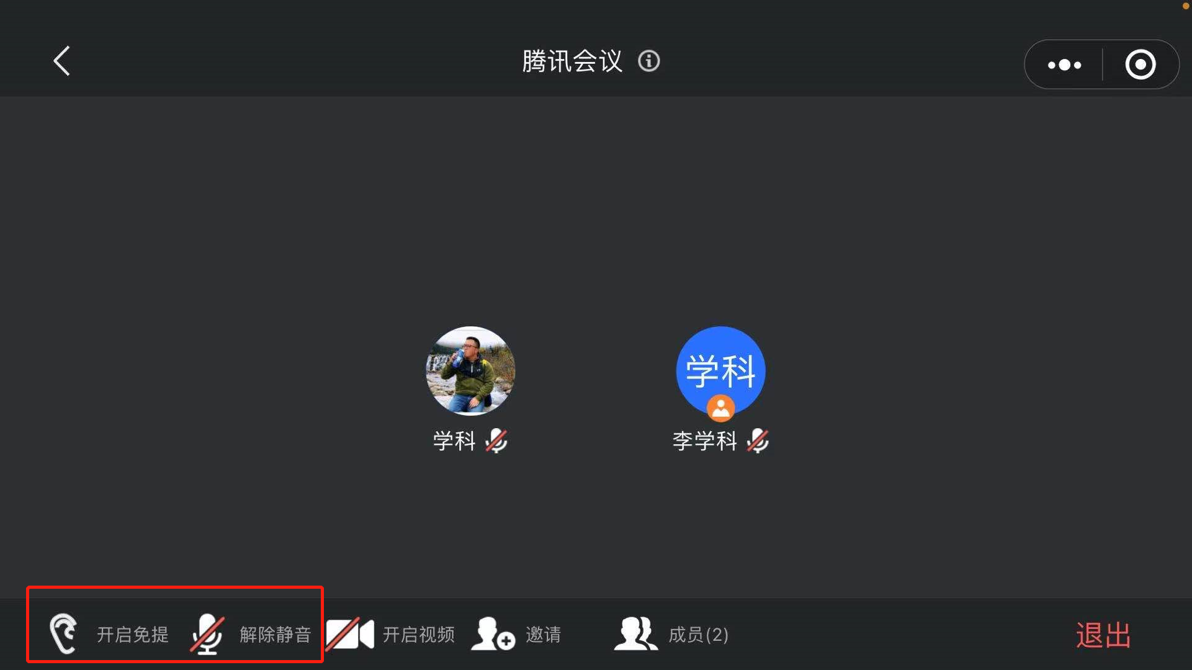
- 进入面试会议后，请查看您在会议中是否处于静音状态和视频镜头闭合，建议在面试中您保持打开状态，以便于保持会议音视频交互。
打开状态：

